Werkkurs 8./9. September 06 in Dänischenhagen

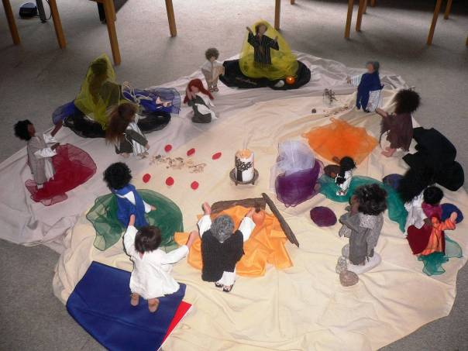

Psalm 27

1 [Von David.] Der Herr ist mein Licht und mein Heil: / Vor wem sollte ich mich fürchten? Der Herr ist die Kraft meines Lebens: / Vor wem sollte mir bangen?
2 Dringen Frevler auf mich ein, / um mich zu verschlingen, meine Bedränger und Feinde, / sie müssen straucheln und fallen.
3 Mag ein Heer mich belagern: / Mein Herz wird nicht verzagen. Mag Krieg gegen mich toben: / Ich bleibe dennoch voll Zuversicht.
4 Nur eines erbitte ich vom Herrn, / danach verlangt mich: Im Haus des Herrn zu wohnen / alle Tage meines Lebens, die Freundlichkeit des Herrn zu schauen / und nachzusinnen in seinem Tempel.
5 Denn er birgt mich in seinem Haus / am Tag des Unheils; er beschirmt mich im Schutz seines Zeltes, / er hebt mich auf einen Felsen empor.
6 Nun kann ich mein Haupt erheben / über die Feinde, die mich umringen. Ich will Opfer darbringen in seinem Zelt, Opfer mit Jubel; / dem Herrn will ich singen und spielen.
7 Vernimm, o Herr, mein lautes Rufen; / sei mir gnädig und erhöre mich!
8 Mein Herz denkt an dein Wort: «Sucht mein Angesicht!» / Dein Angesicht, Herr, will ich suchen.
9 Verbirg nicht dein Gesicht vor mir; / weise deinen Knecht im Zorn nicht ab! / Du wurdest meine Hilfe. Verstoß mich nicht, verlass mich nicht, / du Gott meines Heiles!
10 Wenn mich auch Vater und Mutter verlassen, / der Herr nimmt mich auf.
11 Zeige mir, Herr, deinen Weg, / leite mich auf ebener Bahn trotz meiner Feinde!
12 Gib mich nicht meinen gierigen Gegnern preis; / denn falsche Zeugen stehen gegen mich auf und wüten.
13 Ich aber bin gewiss, zu schauen / die Güte des Herrn im Land der Lebenden.
14 Hoffe auf den Herrn und sei stark! / Hab festen Mut und hoffe auf den Herrn!
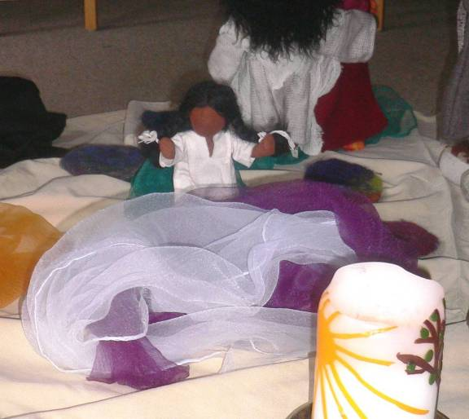

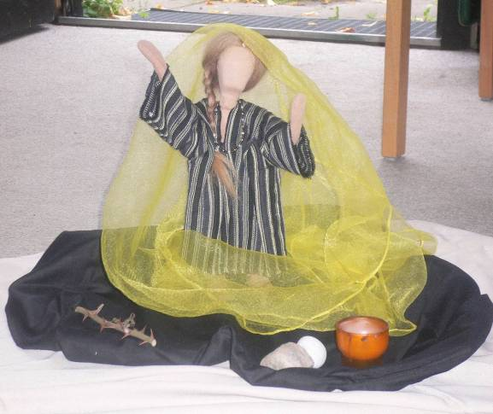

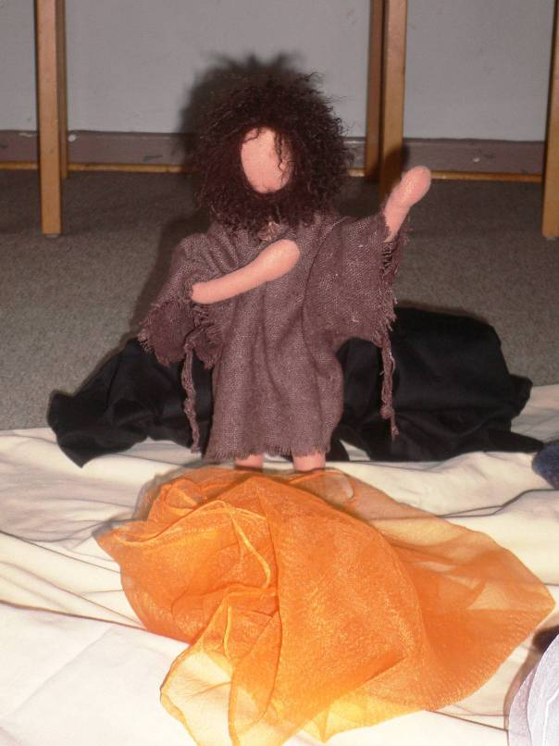

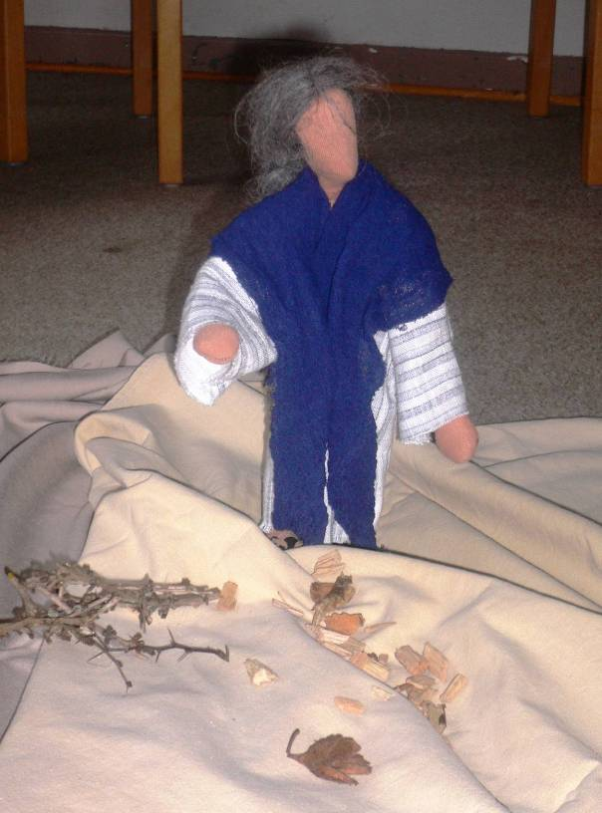

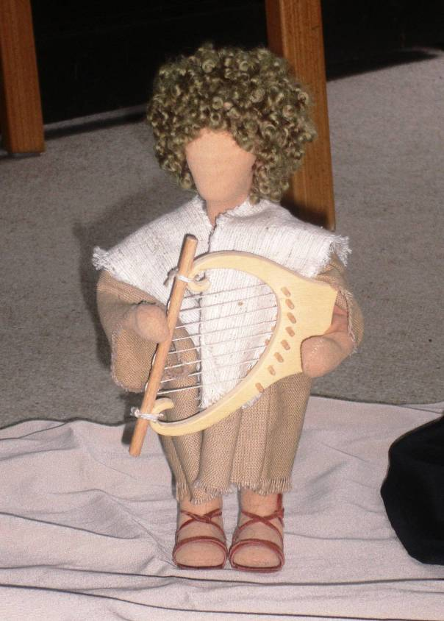

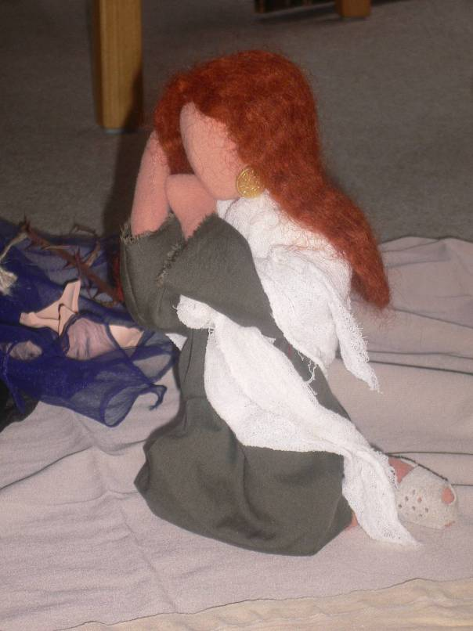

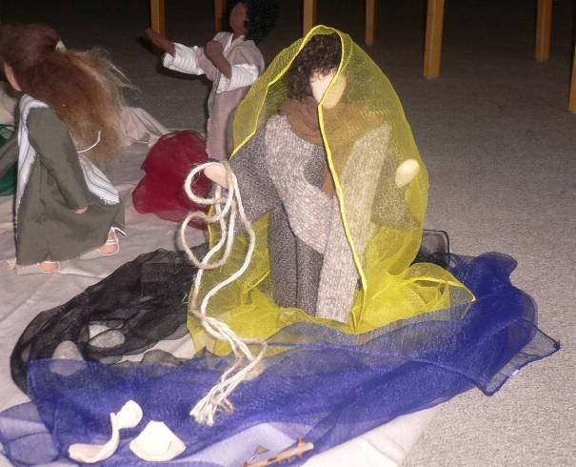

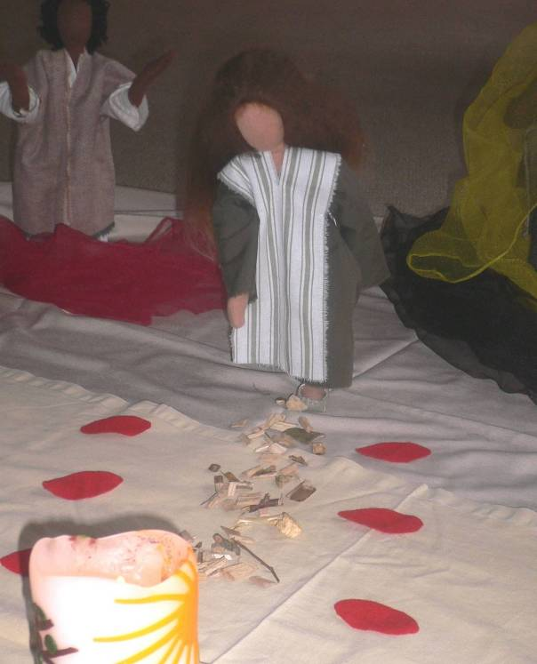

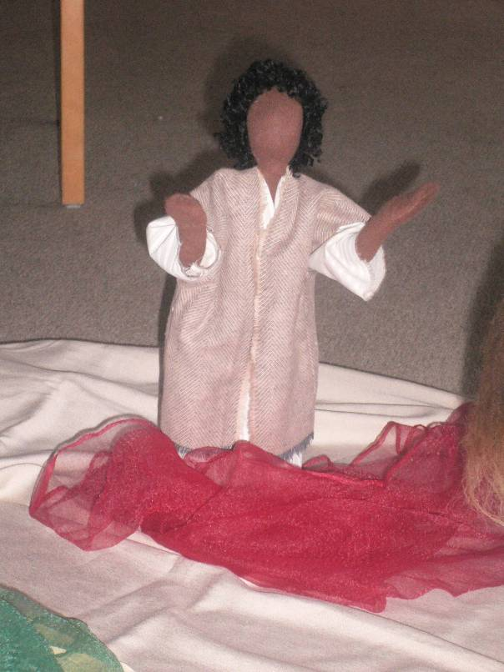

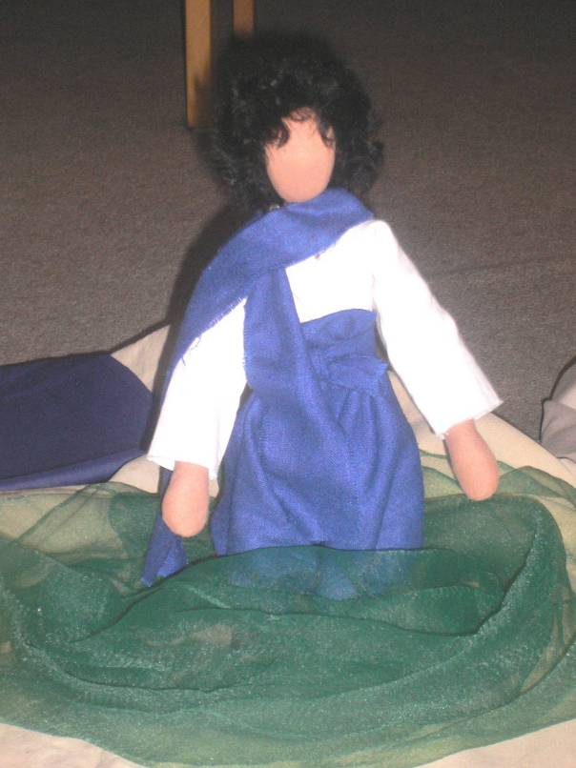

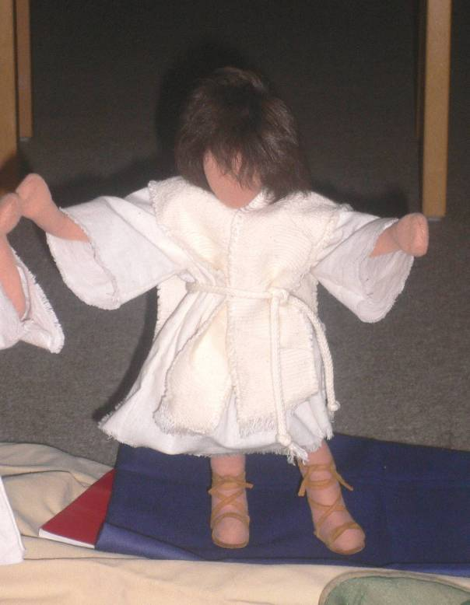

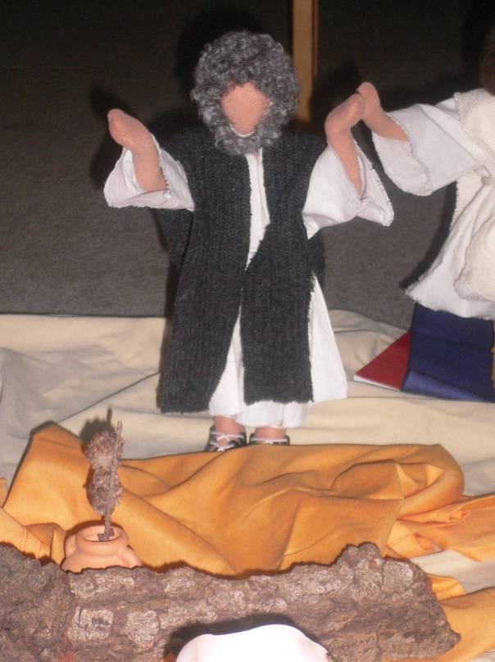

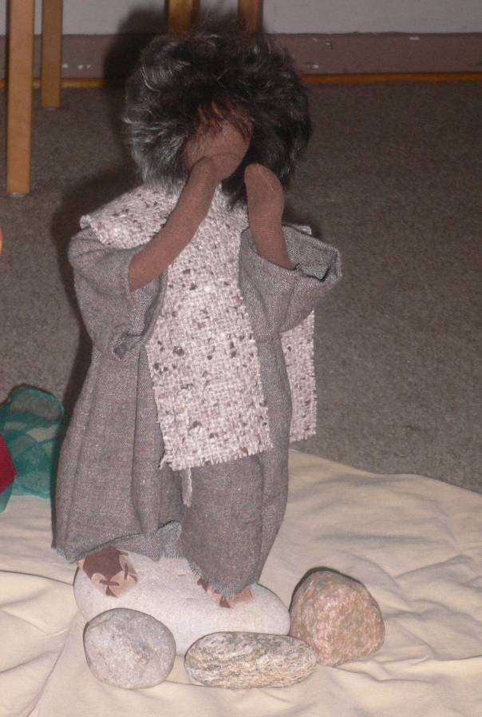

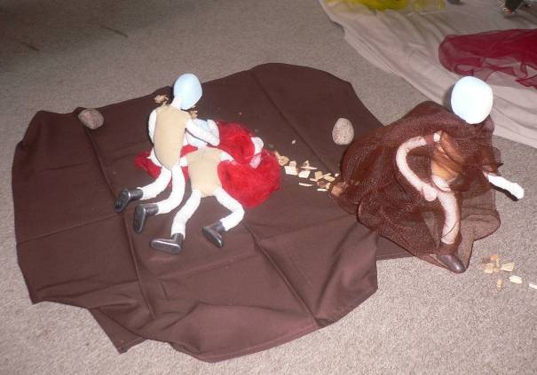

Lk 10, 25 - 37
Das Beispiel vom barmherzigen Samariter

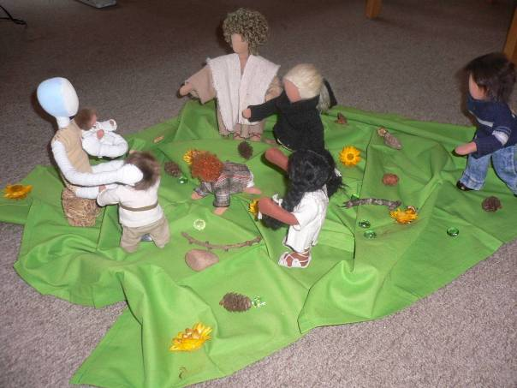

Mk 10, 13-16
Die Segnung der Kinder

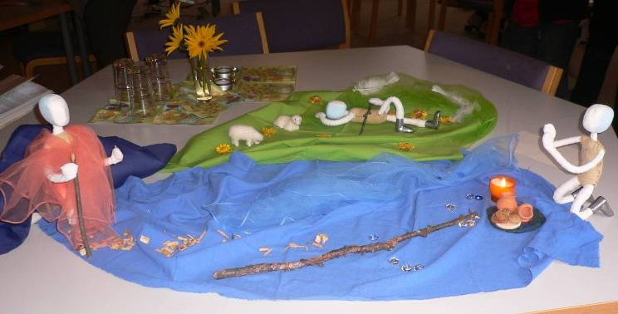

Psalm 23
Der gute Hirt

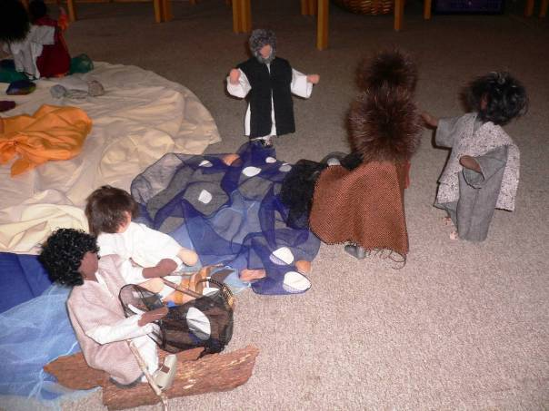

Mt 4, 18 - 22
Die Berufung der ersten Jünger

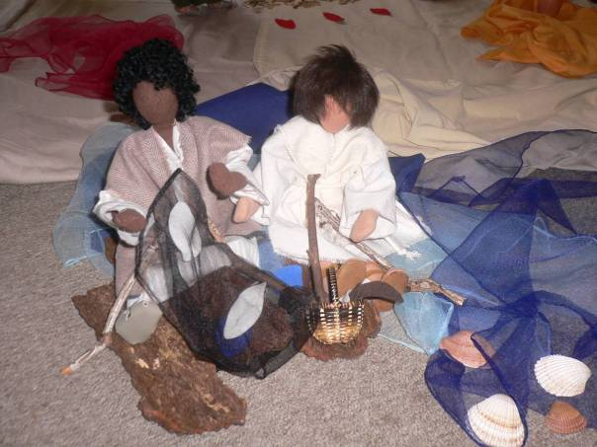

Die biblischen Figuren haben wir/ uns bewegt.
Nun sollten sie aber auch mal fertig werden:

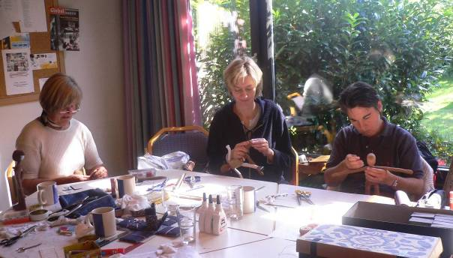

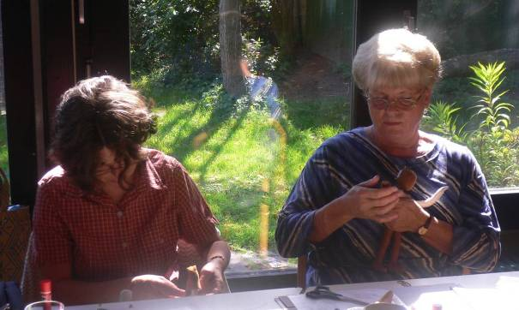

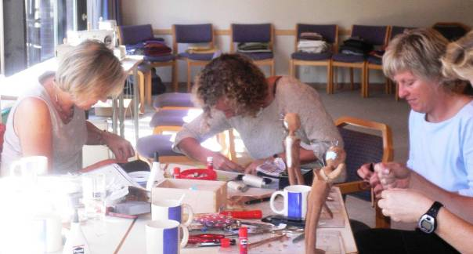

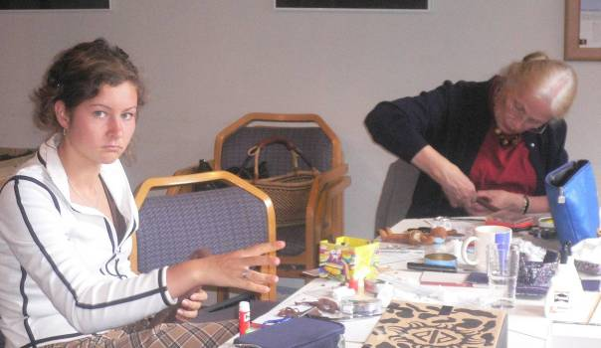

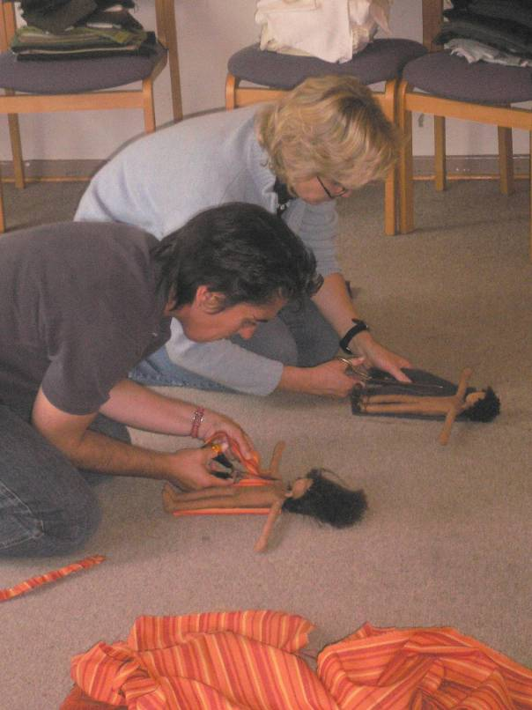

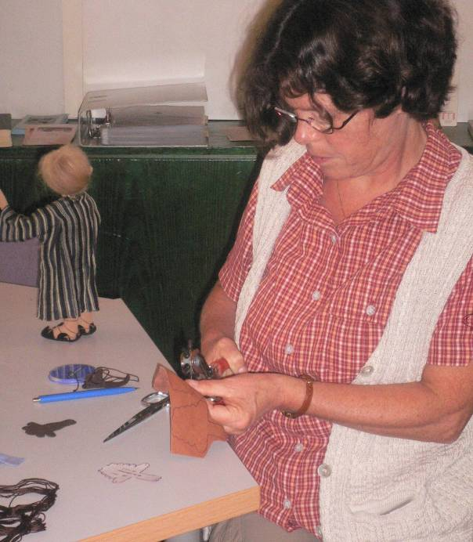

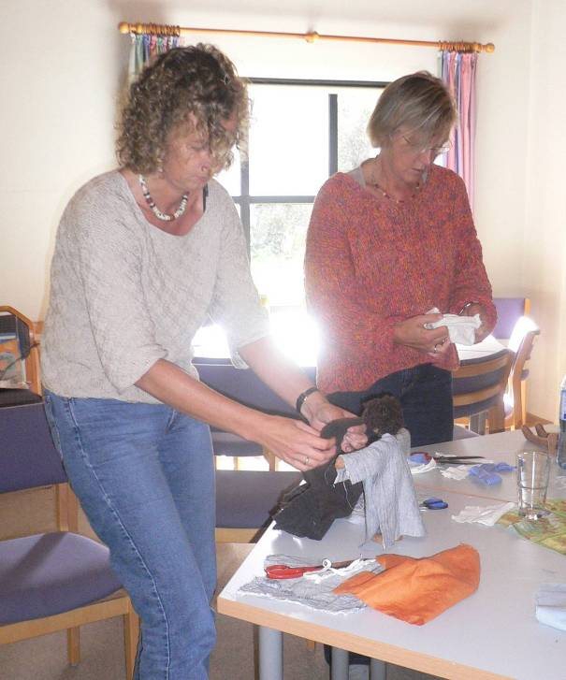

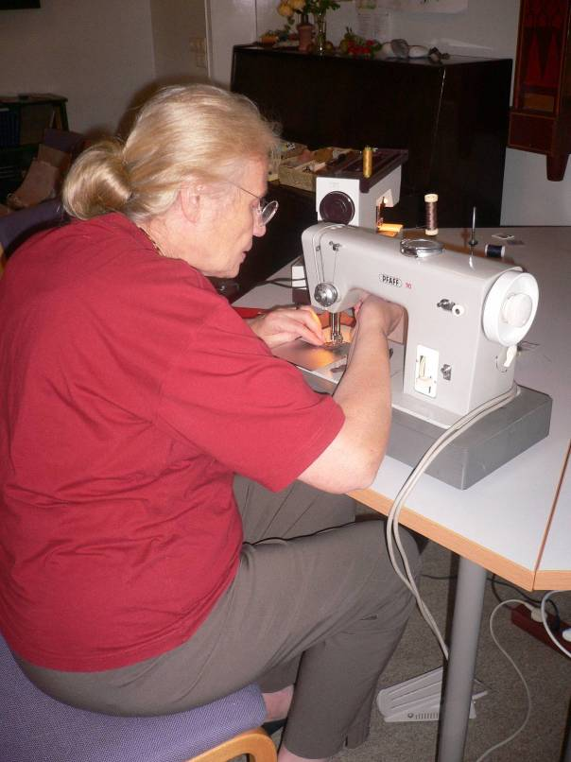

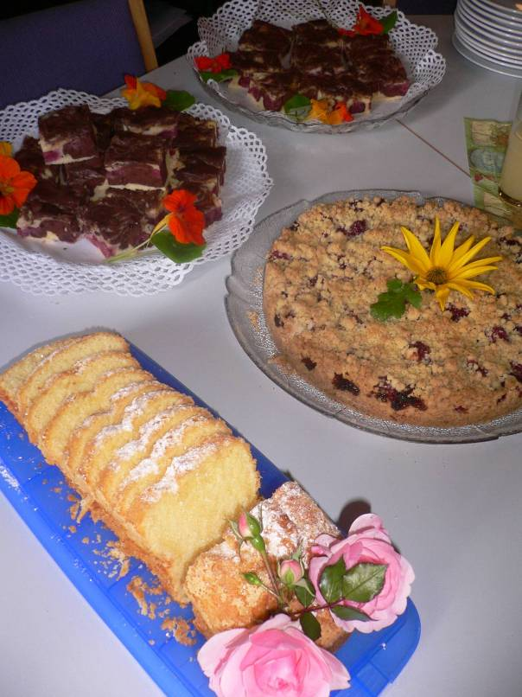

Wir wurden ganz schön verwöhnt!

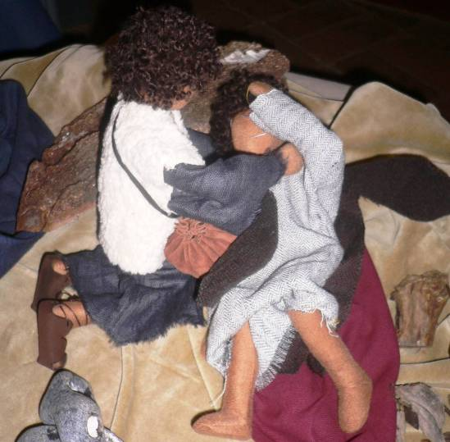

In der Kirche: Der barmherzige Samariter

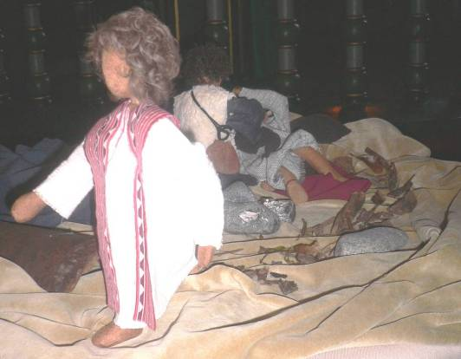

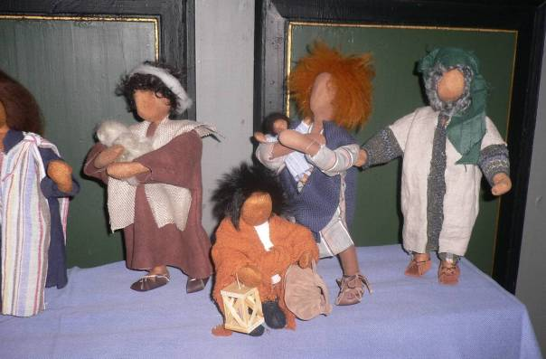

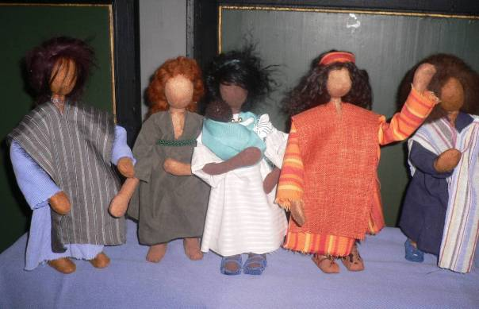

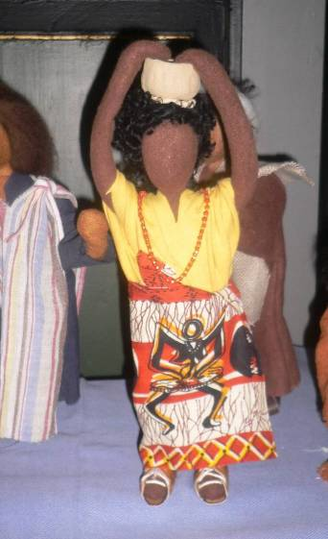

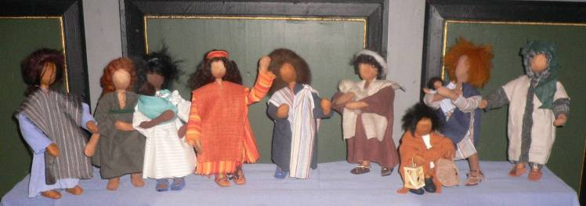

… diese Figuren warten noch auf ihren Einsatz in der Gemeinde.

